«Цветочный чай»

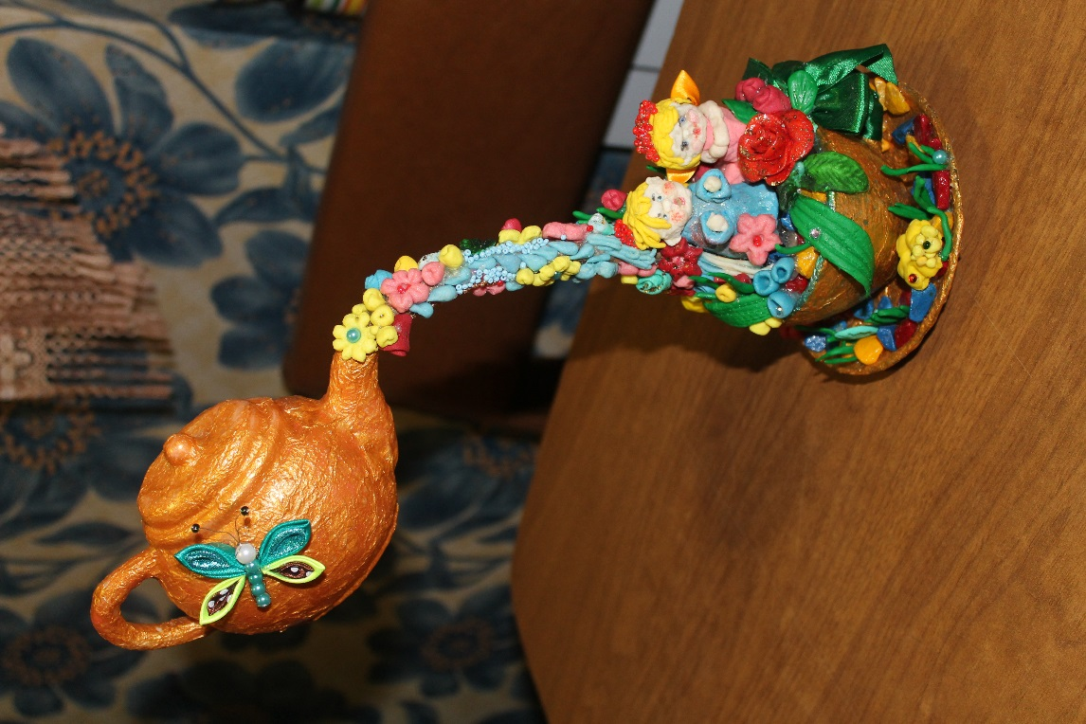
За основу работы была взят модный прием «парящей кружки». Повторяться нам не хотелось, а моя предыдущая собственная работа подсказала идею «Цветочный чай».
Для изготовления этой малой скульптурной композиции необходимо:
- Чайник для заваривания чая (возможен вариант папье- маше, у меня это кукольная посуда);
- Чайная пара;
- Кабель или толстая проволока, примерно 0,5 м;
- Масса для лепки, у меня – это «холодный фарфор»;
- Цветные масляные краски для окрашивания фарфора;
- Ленты;
- Бисер, бусины, стеклярус;
- Стеки;
- Терм пистолет, клей ПВА;
- Акриловая краска (золото);
- Салфетки белые бумажные;
- Декоративный камни для аквариума;
- Что-нибудь тяжелое, для установки равновесия работы.

Обклеиваем чайник бумажными салфетками, используя клей ПВА. После просушки покрываем чайник золотой акриловой краской и оставляем до полного высыхания. В завершение всей работы украшаем чайничек бабочкой, сделанной в технике «Канзаши» из атласных лент, бусин.
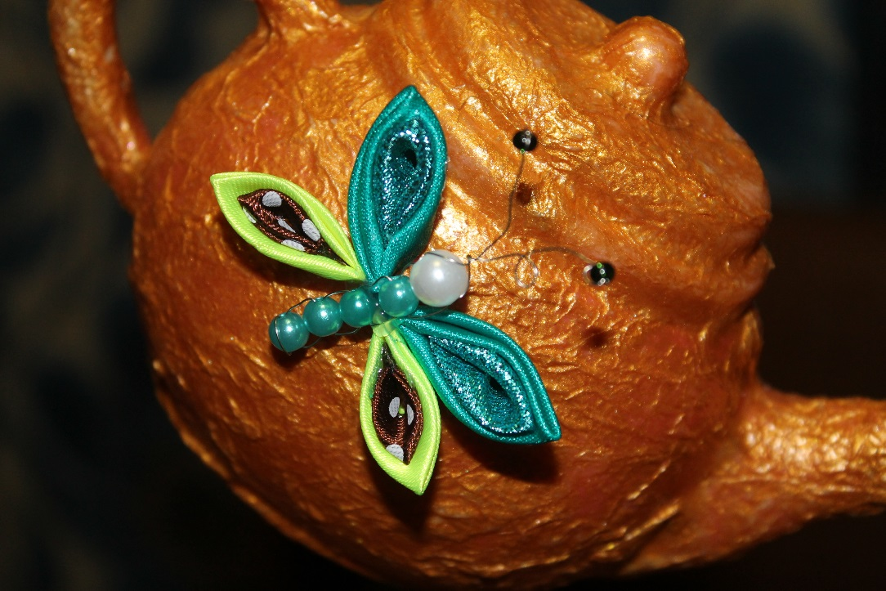

Приступаем к самой сложной, но очень интересной части – изготовлению «холодного фарфора». Существует множество рецептов, но мы выбрали для себя без варки. В условиях ДОУ этот способ более приемлем. Смесь должна полежать примерно 2 часа, а пока займемся чайной парой. Ее мы обклеиваем и красим также, как и чайник. Чашку крепим к блюдцу с помощью термоклея. Эту часть работы выполняет взрослый. В чашку укрепляем противовес, и хорошо смазываем клеем. Из проволоки гнем нужную нам кривую, обматываем шпагатом. Все детали композиции соединяем термопистолетом.
Из фарфора лепим необходимые элементы и детали и оставляем их сущить , примерно, дня на 2 дня. Деткам очень нравится работать с фапфором, он мягкий, эластичный и не липнет к рукам.
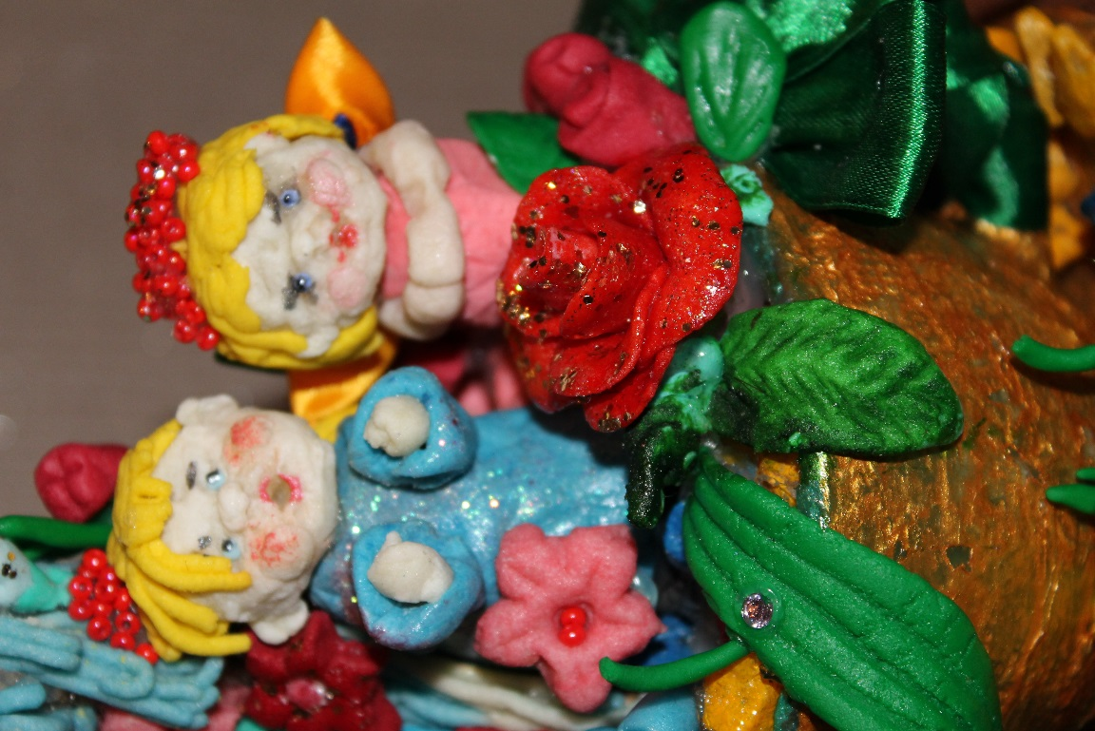
Затем прикрепляем наши заготовки к чашке и блюдцу, также с помощью термоклея. Готовую работу покрываем на 2 слоя прозрачного лака для керамических изделий.

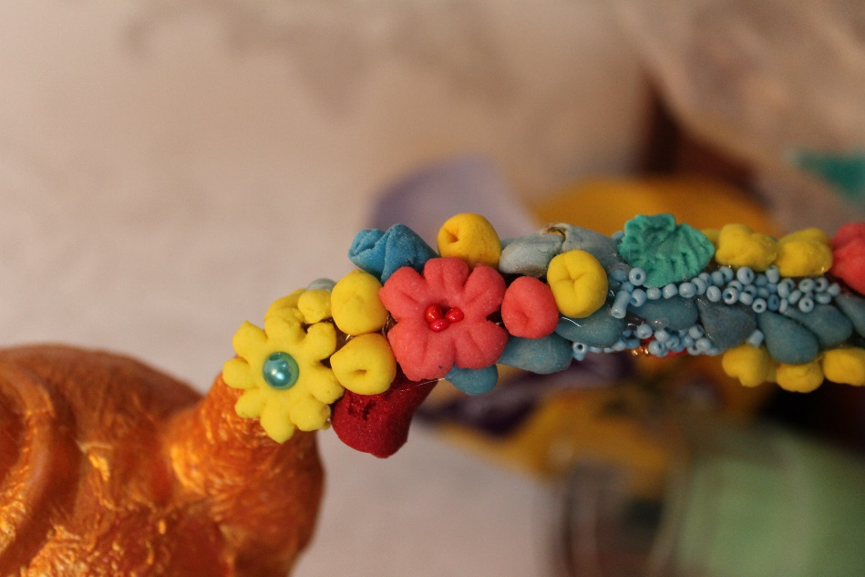

Такую цветочную феерию можно подарить маленькой принцессе, и , она будет фантазировать о сказочных эльфах, феях и волшебстве. А можно преподнести в дар чайному гурману, и однажды, теплым вечером, он придумает новый рецепт «цветочного чая»…
Приятного чаепития!
